**寒假计划**

1. **算法学习到团队要求的acwing第五章DP中间。并且刷足够的题。**
2. **完成牛客训练营、补题。**
3. **尽量做到每天都能写题，（不保证自己某天会摆烂）。**
4. **完成寒假大作业。**
5. **补充：如果以上几条都已经做到了，尝试了解一下自己感兴趣的方向（游开）。前提是以上几条都已经完成了！**

**大作业：我的寒假大作业是一个游戏，具体是一个回合制对战游戏，但是不是简单的你打一下我打一下，与一般的回合制游戏不同，具体基础逻辑与星穹铁道的战斗逻辑相似。**

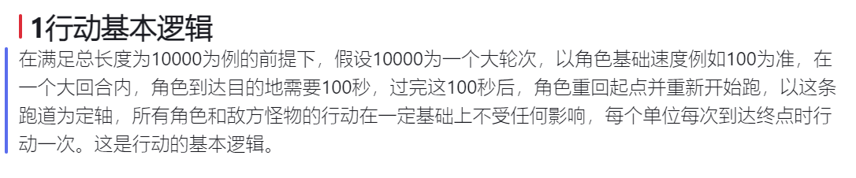

**在此基础上再进行一些有趣的元素（比如把付队做成一个角色，嘿嘿！）。**